

**แบบฟอร์มสมัครเข้าร่วมโครงการต้นกล้ารามาธิบดี**

**ส่วนที่ 1: ข้อมูลส่วนตัว**

ข้าพเจ้า (นาย/นางสาว)..................................................... รหัสประจำตัวนักศึกษา ........................ ชั้นปีที่............. หลักสูตรแพทยศาสตรบัณฑิต (โครงการ....................................................................................................................(ถ้ามี))

**ส่วนที่ 2: การสมัคร**

🞏 สมัครเข้าร่วมโครงการต้นกล้ารามาธิบดีครั้งแรก

🞏 เคยสมัครเข้าร่วมโครงการต้นกล้ารามาธิบดีแล้ว และได้รับทุนสนับสนุนดังนี้ ( ) ทุนทำวิจัย ครั้งที่ ...........

( ) ทุนนำเสนอผลงานวิจัย ครั้งที่.... ( ) รางวัลการตีพิมพ์ ( ) ทุนเรียนภาษาอังกฤษเพื่อการสอบ TOEFL หรือ IELTS

( ) ทุนศึกษาดูงานต่างประเทศด้านวิจัย ระยะเวลา 1 เดือน Dean’s Talent Award

( ) ทุนทำโครงการ Dean’s Award for Emerging Leader Practice

( ) รางวัล Dean's Award for Impactful Leadership

**ส่วนที่ 3: การเข้าร่วม *(เฉพาะผู้เข้าร่วมครั้งแรก เท่านั้น)***

เหตุผลที่เข้าร่วมโครงการต้นกล้ารามาธิบดี.................................................................................................................

**ส่วนที่ 4: การยินยอมและเงื่อนไข**

🞏 ข้าพเจ้าจะปฏิบัติตามกฎระเบียบและประกาศของคณะฯ และมหาวิทยาลัยมหิดลที่เกี่ยวข้องอย่างเคร่งครัด

🞏 ข้าพเจ้าจะให้ความร่วมมือโดยเข้าร่วมกิจกรรมเกี่ยวกับการวิจัย และ/หรือความเป็นผู้นำและการทำงานเป็นทีม

ไม่ว่าจะเป็นกิจกรรมที่จัดภายในหรือภายนอกคณะฯ ก็ตาม อย่างน้อย 2 ครั้งต่อปีการศึกษา

🞏 เมื่อข้าพเจ้ามีผลงานวิจัยที่แล้วเสร็จหรือใกล้จะแล้วเสร็จ ที่สามารถนำเสนอผลงานวิจัยได้ จะเข้าร่วมใน การส่งผลงานวิจัยไปนำเสนอในการประชุมต่าง ๆ ในทุกโครงการที่คณะฯ กำหนด (เช่นงานประชุม IMRC JCMS ฯลฯ)

🞏 ข้าพเจ้าจะจัดส่งสรุปรายการและหลักฐานประกอบค่าใช้จ่ายในแต่ละหมวดให้แก่โครงการฯ ภายใน 30 วันหลังจากเสร็จสิ้น ทั้งนี้ หากมีเงินคงเหลือจากการใช้จ่ายตามงบประมาณที่ได้รับ จะดำเนินการส่งคืนเงินส่วนดังกล่าวให้แก่โครงการฯ ภายในระยะเวลาดังกล่าวเช่นกัน หากไม่ส่งเอกสารและหลักฐานประกอบค่าใช้จ่ายภายในกำหนด อาจส่งผลต่อการพิจารณารับทุนในครั้งต่อไป

🞏 ข้าพเจ้ารับทราบและยอมรับว่าผลการตัดสินของคณะกรรมการพิจารณาทุนวิจัยและเงินอุดหนุน ถือเป็นข้อยุติ

ลงชื่อ: ............................................ (ผู้ขอทุน)

ลงวันที่: ..............................................



TK10/

(สำหรับเจ้าหน้าที่)

เขียนที่ คณะแพทยศาสตร์โรงพยาบาลรามาธิบดี

วันที่ .......... เดือน ............พ.ศ. ...........

เรื่อง ขอส่งแบบเสนอขอทุน Dean’s Award for Emerging Leader Practice โครงการต้นกล้ารามาธิบดี

เรียน คณะกรรมการพิจารณาทุนวิจัยและเงินอุดหนุน

ข้าพเจ้า นาย/นางสาว (ผู้ขอทุน)...........................รหัสประจำตัวนักศึกษา................นักศึกษาแพทย์ชั้นปีที่.........

อาจารย์ที่ปรึกษาโครงการ : ชื่อ-นามสกุล ........................................ ภาควิชา ..................... คณะ……………………..………

**1.** **ข้อมูลการขออนุมัติทุน** **Dean’s Award for Emerging Leader Practice โครงการต้นกล้ารามาธิบดี**

🞏 โครงการที่เสนอโดยรายบุคคล

🞏 โครงการที่เสนอโดยกลุ่มบุคคล (ทีม) มากกว่า 2 คนขึ้นไป

ชื่อโครงการ เรื่อง (ชื่อภาษาไทย) : ..........................................................................................................

(ชื่อภาษาอังกฤษ) (ถ้ามี) : ............................................................................................

**2. งบประมาณดำเนินการ** รวมเป็นเงิน......................................บาท (.......................................................บาทถ้วน)

(รายละเอียดตามเอกสารแนบ)

จึงเรียนมาเพื่อโปรดพิจารณา จะเป็นพระคุณยิ่ง

ขอแสดงความนับถือ

...................................นักศึกษาแพทย์ (ผู้ขอทุน)

(...........................................)

**มุ่งเรียนรู้ คู่คุณธรรม ใฝ่คุณภาพ ร่วมสานภารกิจ คิดนอกกรอบ รับผิดชอบสังคม**



TK10/

(สำหรับเจ้าหน้าที่)

**แบบเสนอขอทุน** **Dean’s Award for Emerging Leader Practice**

**โครงการต้นกล้ารามาธิบดี คณะแพทยศาสตร์โรงพยาบาลรามาธิบดี**

**(ปีพ.ศ...................../ปีงบประมาณ..........................)**

|  |  |
| --- | --- |
|  |  |

**ส่วนที่ 1 : ข้อมูลผู้ขอทุน**

🞏 โครงการที่เสนอโดยรายบุคคล

🞏 โครงการที่เสนอโดยกลุ่มบุคคล (ทีม) มากกว่า 2 คนขึ้นไป

|  |  |
| --- | --- |
| 1. **ชื่อผู้ขอทุน (ประธานผู้รับผิดชอบโครงการ)** | |
| (ชื่อภาษาไทย) : | |
| (ชื่อภาษาอังกฤษ) : | |
| รหัสประจำตัวนักศึกษา : | ชั้นปี : |
| E-mail : | โทรศัพท์ : |
| 1. **ชื่อผู้ร่วม****รับผิดชอบโครงการ** (ถ้ามี กรุณาระบุให้ครบทุกคน รายละเอียดตามเอกสารแนบท้าย) | |
| 1. **ชื่ออาจารย์ที่ปรึกษาโครงการ** (กรุณาระบุให้ครบทุกคน) | |
| 1. ชื่อ-นามสกุล ศ./รศ./ผศ./อ. : | |
| ภาควิชา : | คณะ : |
| E-mail : | โทรศัพท์ : |
| 1. ชื่อ-นามสกุล ศ./รศ./ผศ./อ. : | |
| ภาควิชา : | คณะ : |
| E-mail : | โทรศัพท์ : |

**ส่วนที่ 2 : รายละเอียดโครงการ**

**1. ชื่อโครงการ (ภาษาไทย) :** ...………………………...........................……………………………… …………………………………..........……

**(ภาษาอังกฤษ)** **(ถ้ามี) :** ………………….....................................………………………………………………..........……...

**2. หลักการและเหตุผล**

เป็นการระบุถึงสภาพปัญหาและความจำเป็นในการจัดทำโครงการขึ้นมาเพื่อแก้ไขปัญหาดังกล่าว และที่สำคัญคือต้องบอกได้ว่า ถ้าได้ทำโครงการแล้วจะแก้ไขปัญหานี้ตรงไหน การเขียนอธิบายปัญหาที่มาโครงการ ควรนำข้อมูลสถานการณ์ปัญหาจากหน่วยงานหรือพื้นที่ที่จะทำโครงการมาแจกแจงให้ผู้พิจารณาโครงการเกิดความเข้าใจชัดเจนขึ้น

**3. วัตถุประสงค์ของโครงการ**

แสดงวัตถุประสงค์ของโครงการที่นักศึกษาดำเนินการนี้อย่างชัดเจน และเรียงตามลำดับความสำคัญเป็นข้อๆ รวมถึงระบุวัตถุประสงค์ด้านพัฒนาทักษะด้านความเป็นผู้นำและการทำงานเป็นทีมของนักศึกษาผู้รับผิดชอบโครงการ

**4. ตัวชี้วัดโครงการ**

เป็นการระบุ/กำหนดตัวชี้วัดความสำเร็จของโครงการ

**5. ความสัมพันธ์ของโครงการกับหลักสูตรแพทยศาสตรบัณฑิต และแผนยุทธศาสตร์ของคณะฯ**

- อธิบายว่าโครงการมีความสัมพันธ์กับหลักสูตรแพทยศาสตรบัณฑิตอย่างไร หรือตรงกับผลสัมฤทธิ์การเรียนรู้ระดับหลักสูตร (Program-level learning objective;PLO) ข้อใดในหลักสูตรฯ

-อธิบายว่าโครงการมีความสัมพันธ์กับแผนยุทธศาสตร์ของคณะฯ ข้อใด

-อธิบายว่าโครงการมีความสัมพันธ์กับการพัฒนาทักษะด้านความเป็นผู้นำและการทำงานเป็นทีมของนักศึกษาผู้รับผิดชอบโครงการทุกคนอย่างไร

-อธิบายผลลัพธ์ ผลกระทบหรือการเปลี่ยนแปลงที่อาจเกิดขึ้นหลังดำเนินโครงการ โดยเน้นอธิบายผลลัพธ์ ผลกระทบหรือการเปลี่ยนแปลงที่คาดว่าจะเกิดขึ้นแก่สังคมในวงกว้าง

**6. กลุ่มเป้าหมาย**

อธิบายให้ชัดเจนว่าโครงการใครคือกลุ่มเป้าหมายของโครงการ หากกลุ่มเป้าหมายมีหลายกลุ่มให้บอกชัดลงไปว่าใครคือกลุ่มเป้าหมายหลักใครคือกลุ่มเป้าหมายรอง

**7. ประโยชน์หรือผลที่คาดว่าจะได้รับ**

- ระบุประโยชน์ที่จะได้รับจากโครงการว่าจะมีผลต่อการพัฒนาในเรื่องใด

- ใครหรือหน่วยงานใดจะเป็นผู้นำโครงการนี้ไปใช้ประโยชน์และใช้อย่างไร

**8. แผนการดำเนินโครงการ (Action plan) (โปรดระบุให้ชัดเจนพร้อมเอกสารอ้างอิง)**

ระบุขั้นตอนและระยะเวลาของแผนการดำเนินงานโดยละเอียด ตั้งแต่เริ่มต้นจนกระทั่งสิ้นสุดโครงการ หากเป็นโครงการต่อเนื่องให้ระบุปีที่เริ่มต้น และปีที่สิ้นสุดโครงการ

|  |  |  |  |  |  |  |  |  |  |  |  |  |  |
| --- | --- | --- | --- | --- | --- | --- | --- | --- | --- | --- | --- | --- | --- |
| ขั้นตอนการดำเนินงาน | ช่วงเวลา (เดือน) | | | | | | | | | | | | ผู้รับผิดชอบ |
| ม.ค. | ก.พ. | มี.ค. | เม.ย. | พ.ค. | มิ.ย. | ก.ค. | ส.ค. | ก.ย. | ต.ค. | พ.ย. | ธ.ค. |
|  |  |  |  |  |  |  |  |  |  |  |  |  |  |
|  |  |  |  |  |  |  |  |  |  |  |  |  |  |
|  |  |  |  |  |  |  |  |  |  |  |  |  |  |
|  |  |  |  |  |  |  |  |  |  |  |  |  |  |

**9. การประเมินและติดตามผล** เป็นการระบุว่าหากได้มีการดำเนินโครงการแล้ว จะมีการติดตามดูผลได้อย่างไร คาดว่าจะมีการสรุปผล และมีคำแนะนำเพื่อนำไปปรับใช้ในอนาคตอย่างไร

|  |  |
| --- | --- |
| ประเด็นในการประเมิน | เครื่องที่ใช้ในการประเมิน |
|  |  |
|  |  |
|  |  |

**10.** **วันและเวลาจัดกิจกรรม (โดยสังเขป)** วันที่ ......... เดือน .............. ปี ............ ถึง วันที่ .......... เดือน ............ ปี ...........

**11. สถานที่จัดกิจกรรม** ระบุสถานที่ที่จะใช้เป็นที่ดำเนินโครงการให้ชัดเจน

**12. จำนวนผู้เข้าร่วมโครงการ** จำนวน ………………คน

**13. รายละเอียดงบประมาณของโครงการตามหมวดเงินประเภทต่างๆ**

แสดงยอดรวมงบประมาณทั้งหมดที่ใช้ในการดำเนินโครงการแหล่งที่มาและแยกรายละเอียดค่าใช้จ่ายที่ชัดเจนว่าเป็นค่าใช้จ่ายอะไรบ้าง (ระบุตามความเป็นจริง) โดยมีรายละเอียดดังนี้

|  |  |  |  |  |
| --- | --- | --- | --- | --- |
| รายการ | ราคาต่อหน่วย | จำนวน | รวมเป็นเงิน (บาท) | |
| 1. หมวดค่าวัสดุอุปกรณ์ | | | | |
| 1.1 ค่าวัสดุอุปกรณ์ |  |  |  | |
| 1.2 ค่าวัสดุต่างๆ ได้แก่ ค่าฟิล์ม ค่าล้างรูป ฯลฯ |  |  |  | |
| 1.3 ค่าจัดทำเอกสาร |  |  |  | |
| 2. หมวดค่าตอบแทน | | | | |
| 2.1 ค่าตอบแทน/ของที่ระลึกวิทยากร |  |  |  | |
| 3. หมวดค่าใช้สอย | | | | |
| 3.1 ค่าอาหารหลักรวมเครื่องดื่ม (......บาท X …….คน X ……มื้อ) |  |  |  | |
| 3.2 ค่าน้ำดื่ม |  |  |  | |
| 3.3 ค่าเดินทาง |  |  |  | |
| 3.4 ค่าที่พัก |  |  |  | |
| 3.5 ค่าน้ำมันรถ |  |  |  | |
| 3.6 ค่าเช่ารถ |  |  |  | |
| 3.7 ค่าธรรมเนียมผ่านทางพิเศษ (ค่าทางด่วน) |  |  |  | |
| 3.8 ค่าเช่าห้องรับรอง/ห้องประชุม |  |  |  | |
| 4. ค่าใช้จ่ายเบ็ดเตล็ด (ไม่เกิน 3,000 บาท) |  |  |  | |
| 5. ค่าใช้จ่ายอื่นๆ โปรดระบุ |  |  |  | |
| **รวมเป็นเงินทั้งสิ้น (ตัวอักษร......................................................)** | | |  | |
|  | | | | |
| หมายเหตุ 1. สำหรับหมวดค่าตอบแทนผู้วิเคราะห์ข้อมูลและหมวดครุภัณฑ์จะไม่สนับสนุน ควรใช้ครุภัณฑ์ที่มีอยู่ของหน่วยงาน  2. การนำส่งสรุปรายการและหลักฐานค่าใช้จ่ายในแต่ละหมวด หากมีเงินคงเหลือ ต้องนำส่งคืนโครงการ ภายใน 30 วัน  หลังจากเสร็จสิ้นโครงการ หากไม่ส่งเอกสารหลักฐานค่าใช้จ่ายภายในกำหนดจะมีผลต่อการรับทุนในครั้งต่อไป  3. การจัดหาวัสดุ ให้ดำเนินการตามประกาศมหาวิทยาลัยมหิดล เรื่อง หลักเกณฑ์การจัดหาวัสดุและค่าใช้สอยที่ใช้เงินอุดหนุนการวิจัยพ.ศ.2560 (<https://op.mahidol.ac.th/ra/contents/research_regulation/ANNOUNCE_2560-02.pdf>)  4. สำหรับค่าดำเนินการตีพิมพ์จะไม่สนับสนุน  5. ประกาศคณะฯ เรื่อง ค่าตอบแทนวิทยากร บุคคลภายในคณะฯ พ.ศ.2556 และภายนอกคณะฯ พ.ศ.2549 (<https://is.gd/BYg82t>) | | | | |

**14. คำชี้แจงเพิ่มเติม**

14.1 โปรดระบุรายละเอียดใดก็ตามที่จะเป็นประโยชน์และจะช่วยให้กรรมการเข้าใจในโครงการนี้ดีขึ้น

14.2 โครงการที่ใช้แบบสอบถามเป็นเครื่องมือในการวัดผลให้แนบแบบสอบถามมาด้วย

14.3 โครงการที่เกี่ยวข้องกับการวิจัยและขอข้อมูลส่วนบุคคล จะต้องแนบเอกสาร ดังนี้

ก. เอกสารชี้แจงข้อมูล / คำแนะนำแก่ผู้เข้าร่วมโครงการ (Patient/Participant Information Sheet)

ข. หนังสือยินยอมโดยได้รับการบอกกล่าวและเต็มใจ (Informed Consent Form)

14.4 ทุนสนับสนุนการทำโครงการ เมื่อได้รับการอนุมัติจากคณะกรรมการพิจารณาทุนวิจัยและเงินอุดหนุนในโครงการฯ คณะฯ จะโอนเงินทุนสนับสนุนการทำโครงการเข้าบัญชีของอาจารย์ที่ปรึกษาหลักเท่านั้น

ข้าพเจ้าขอรับรองว่าข้อความข้างต้นเป็นจริงทุกประการ และยอมรับว่าผลการตัดสินของคณะกรรมการพิจารณาทุนวิจัยและเงินอุดหนุน ถือเป็นข้อยุติ

|  |  |
| --- | --- |
| ลงนาม................................................. (ผู้ขอทุน)  (..........................................................)  วันที่.............../................/.............. | |
|  | |
|  |  |
|  | **ลงนาม : อาจารย์ที่ปรึกษาโครงการหลัก** |
|  | .............................................................  (............................................................)  วันที่.............../................/.............. |

**เอกสารแนบท้าย สำหรับโครงการที่เสนอโดยกลุ่มบุคคล (ทีม) มากกว่า 2 คนขึ้นไป**

**ชื่อผู้ร่วมรับผิดชอบโครงการ (ถ้ามี กรุณาระบุให้ครบทุกคน)**

|  |  |  |  |  |  |  |
| --- | --- | --- | --- | --- | --- | --- |
| ที่ | ชื่อ-นามสกุล | รหัสประจำตัว | ชั้นปีที่ | อีเมล์ | โทรศัพท์ | บทบาท หน้าที่  ความรับผิดชอบในโครงการ |
|  |  |  |  |  |  |  |
|  |  |  |  |  |  |  |
|  |  |  |  |  |  |  |
|  |  |  |  |  |  |  |
|  |  |  |  |  |  |  |
|  |  |  |  |  |  |  |
|  |  |  |  |  |  |  |
|  |  |  |  |  |  |  |
|  |  |  |  |  |  |  |
|  |  |  |  |  |  |  |
|  |  |  |  |  |  |  |
|  |  |  |  |  |  |  |
|  |  |  |  |  |  |  |
|  |  |  |  |  |  |  |
|  |  |  |  |  |  |  |
|  |  |  |  |  |  |  |
|  |  |  |  |  |  |  |
|  |  |  |  |  |  |  |

* หมวดคาใชจายทุน Dean’s Award for Emerging Leader Practice

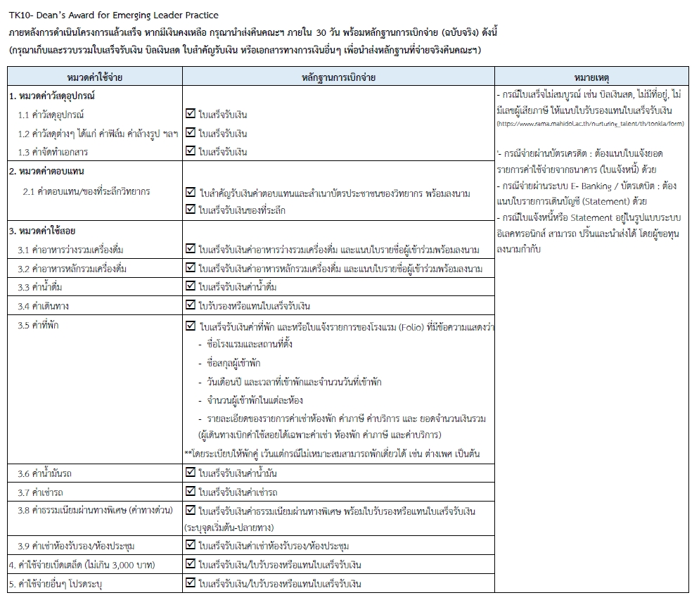− จะดําเนินการใชจายไดภายหลังจากทราบผลอนุมัติทุนโดยคณะกรรมการพิจารณาทุนวิจัยและเงินอุดหนุนแลวเทานั้น − การดําเนินการกอนไดรับอนุมัติทุน โครงการฯ จะไมสนับสนุนคาใชจายใดๆ ทั้งสิ้น